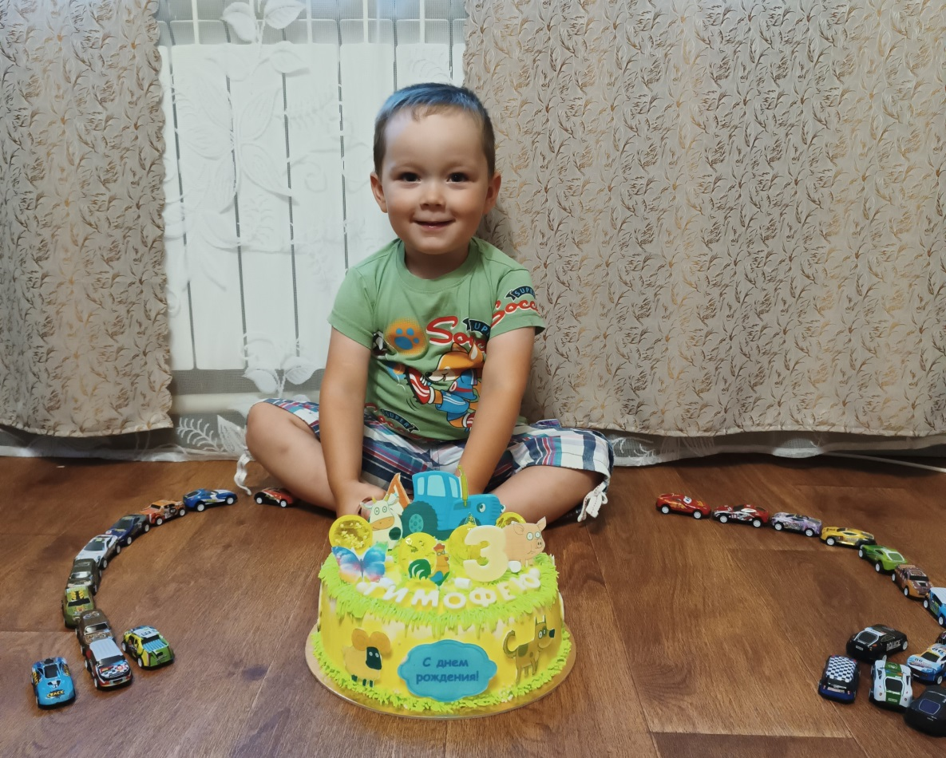
Меня зовут Тимофей. Моя семья состоит из четырех человек. Это папа, мама, я и мой старший братик. Моего папу зовут Саша, он работает в лесу. А маму зовут Света, она работает на железной дороге. Старшего братика зовут Илья, и он учится в 3-м классе. Моя мама очень вкусно готовит, а папа может справиться с любой мужской работой. В хорошую погоду мы любим, гулять все вместе и бывать на природе. Когда я выросту, то у меня тоже будет своя семья, похожая на нашу!

